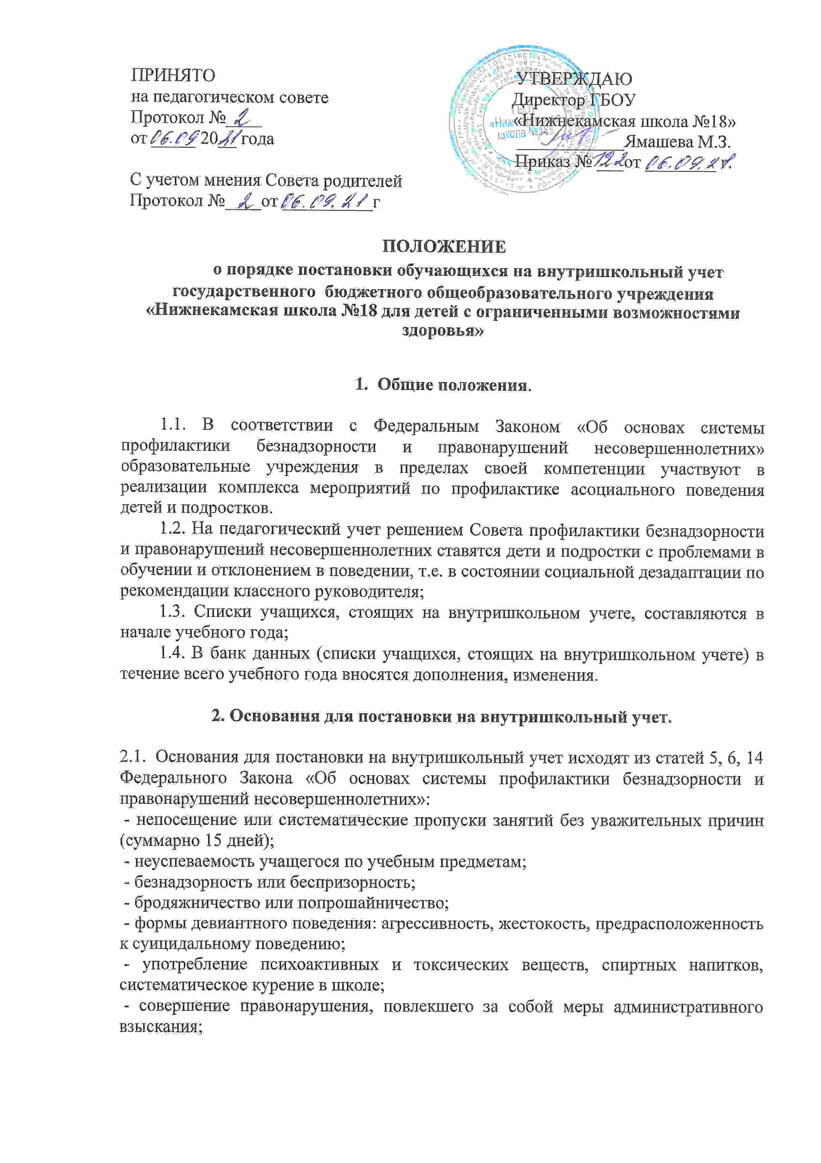 - совершение правонарушения до достижения возраста, с которого наступает уголовная ответственность;
- постановка на учет в КДН и ЗП, ПДН;
- систематическое нарушение внутреннего распорядка школы;
- имеют частые нарушения дисциплины на уроках и в ходе проведения внеклассных мероприятий (на основании докладных учителей, классного руководителя, дежурного администратора);
- унижают человеческое достоинство участников образовательного процесса допускают грубые или неоднократные нарушения Устава школы.

3. Основания для снятия с внутришкольного учета.

3.1. Позитивные изменения, сохраняющиеся длительное время (минимум 2 месяца), указанных в настоящем положении обстоятельств жизни обучающегося.
3.2. Учащиеся могут быть сняты с учета в течение учебного года по ходатайству классного руководителя по решению Совета профилактики безнадзорности и правонарушений несовершеннолетних.

4. Оказание индивидуальной помощи несовершеннолетним, стоящим на внутришкольном учете

4.1. В соответствии с ч.2 ст.14 федерального закона «Об основах системы профилактики безнадзорности и правонарушений» от 24.06.1999 года, детям и подросткам, стоящим на внутришкольном учете, оказывается индивидуальная социально-педагогическая и психологическая помощь.
4.2. Планы индивидуальной социально-педагогической и психологической помощи разрабатываются Советом профилактики безнадзорности и правонарушений несовершеннолетних совместно с педагогом-психологом, социальным педагогом и утверждаются руководителем учреждения

5. Контроль над выполнением соответствующего положения.

5.1. Ответственность и контроль над указанным видом деятельности, постановку и снятие с внутришкольного учета, оформление соответствующей документации осуществляет лицо, персонально ответственное за организацию профилактической работы в образовательном учреждении: заместитель директора по воспитательной работе.

Положение принимается на неопределенный срок

